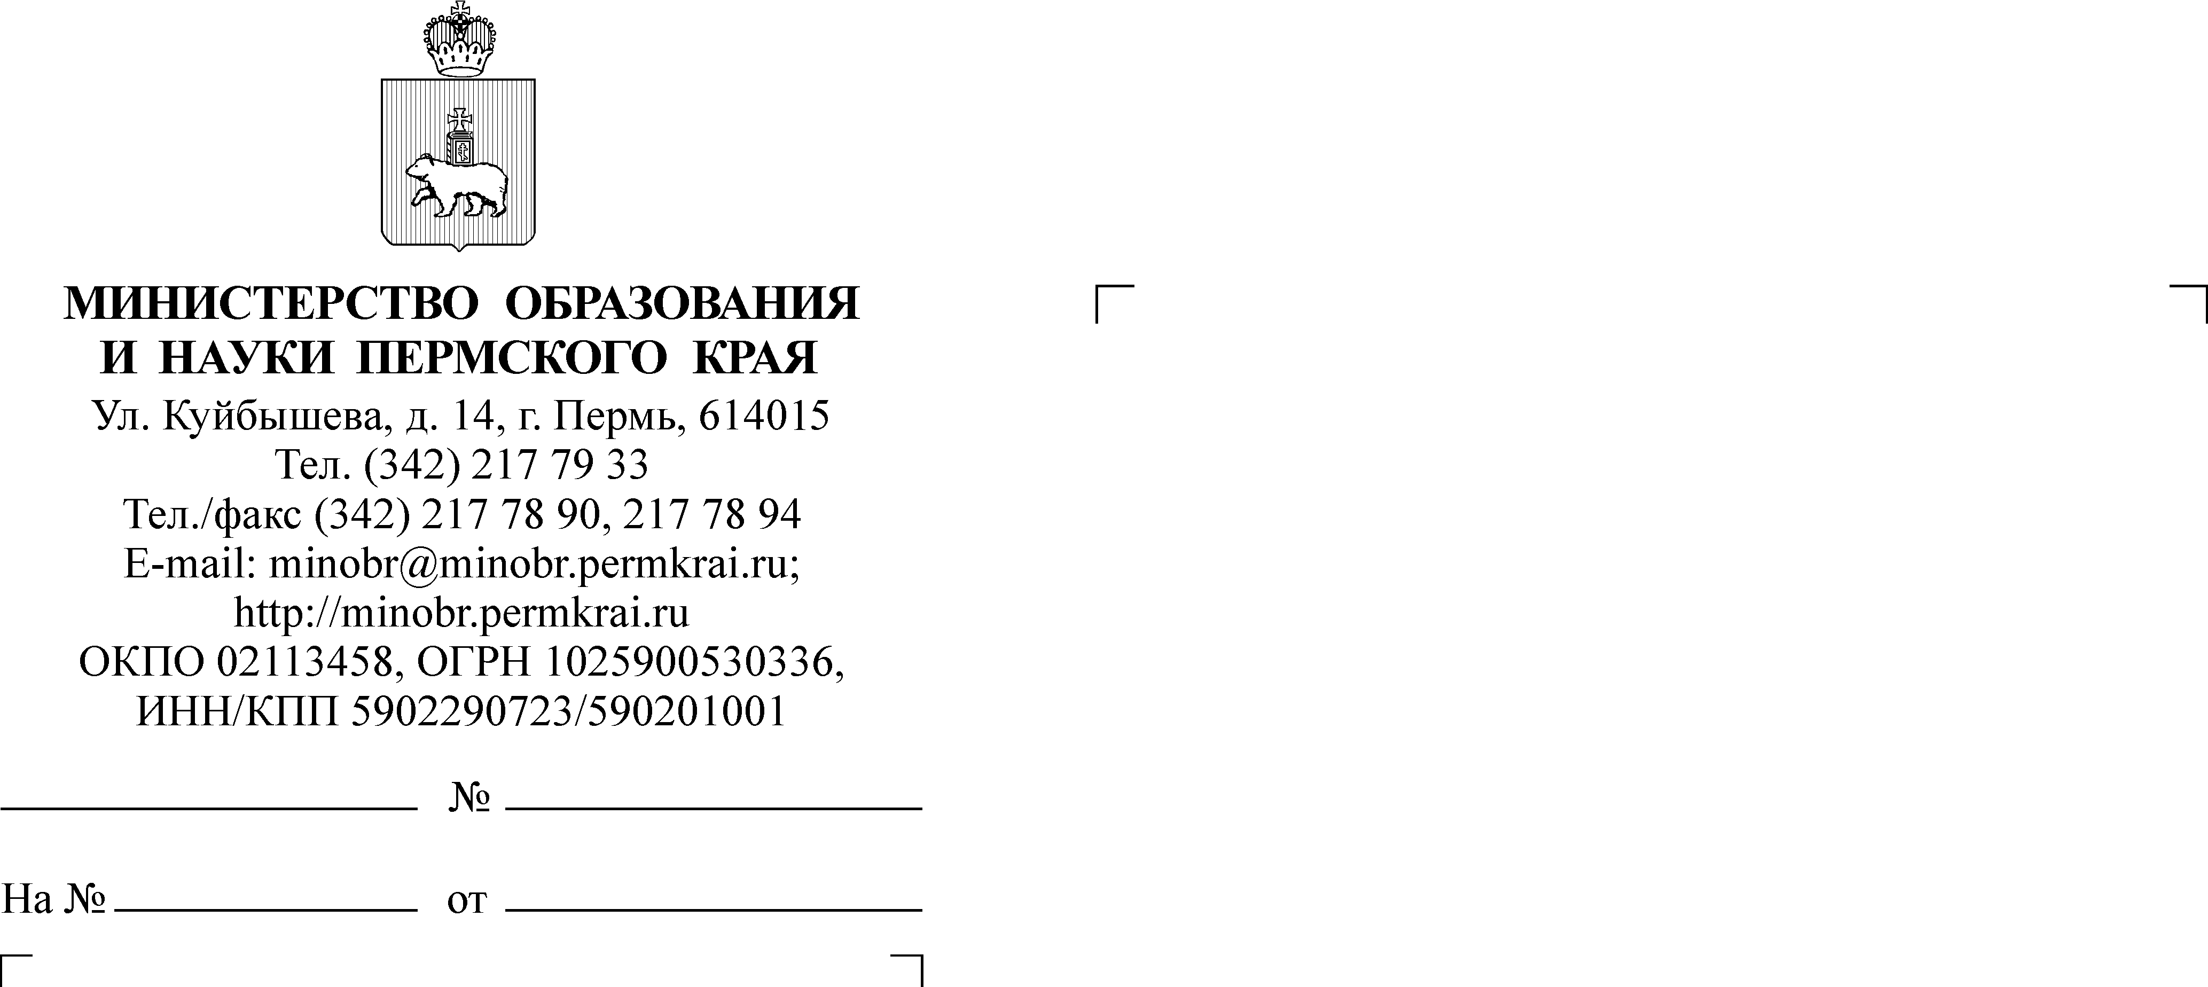

Руководителям исполнительно- распорядительных органов муниципальных образований Пермского края, осуществляющих муниципальное управление в сфере образования
Руководителям краевых общеобразовательных организаций
(по списку)
Руководителям профессиональных образовательных организаций Пермского края

О проведении социальной компании «Спасибо за отказ»

Министерство образования и науки Пермского края сообщает
о проведении социальной компании «Спасибо за отказ» на территории Пермского края. Социальная кампания призывает соблюдать запрет на продажу табачной и никотинсодержащей продукции несовершеннолетним, а также усилить общественный контроль.
Плакаты и постеры информируют жителей о работе специальной «горячей линии» по приему обращений о случаях продажи табачной
и никотинсодержащей продукции подросткам. Сообщить о таких фактах можно будет по тел. 8-800-234-29-26, а также на сайте «спасибозаотказ.рф»
и в Телеграм-боте «Родительский патруль». Подробное описание Социальной кампании содержится в Приложении, а также на сайте https://спасибозаотказ.рф/.
Прошу разместить информационные буклеты на территории органов управления образованием и образовательных организаций, в том числе организовать работу по информированию родителей (законных представителей) в родительских группах в мессенджерах.

Приложение: на 4 л. в 1 экз.

И.о. заместителя министра Л.Н. Калинчикова
Гиляева Лейла Асхатовна
(342) 217 72 54

